**ETEC JOÃO MARIA STEVANATTO**

**PROJETO**

**SITE PESSOAL**

**FELIPE GODOY**

**1°C – 2021**

**ANÁLISE DE CENÁRIO**

Estratégia de visitar o site dos “concorrentes” para analisar certos comportamentos do mercado e buscar algum diferencial

Os sites que analisei para inspirar o meu site pessoal foram:

* [Cristiano Ronaldo | Site Oficial](https://www.cristianoronaldo.com/#cr7)
* [Neymar Jr.](https://www.neymarjr.com/pt)
* [O Escritório de Barack e Michelle Obama (barackobama.com)](https://barackobama.com/)

1. O site do CR7 chamou minha atenção por como as fotos são apresentadas.
2. O site do NJR chamou minha atenção por como são organizados os tópicos do site dele.
3. O site do Obama me chamou atenção por ser bem simples a página Home dele.

**MINHA BIOGRAFIA**

Sou uma pessoa que gosta bastante de criar amizades novas, pois, para mim pessoas novas sempre trazem experiências novas e assuntos diferentes, gosto de sair com os amigos para me divertir, sou um amante de esportes, pratico futebol e musculação, esses dois esportes mudaram muito minha vida e também gosto de desenhar e sempre fico bem satisfeito com meus desenhos.

Ainda quero aprender a tocar violão, consumo muita música e quero conhecer o mundo, tem muitos lugares que sonho em conhecer. Extremamente impaciente, estou tentando lidar com isso, mas, se eu não estiver em um bom dia eu aconselho que você nem chegue muito perto.

**IMAGENS**

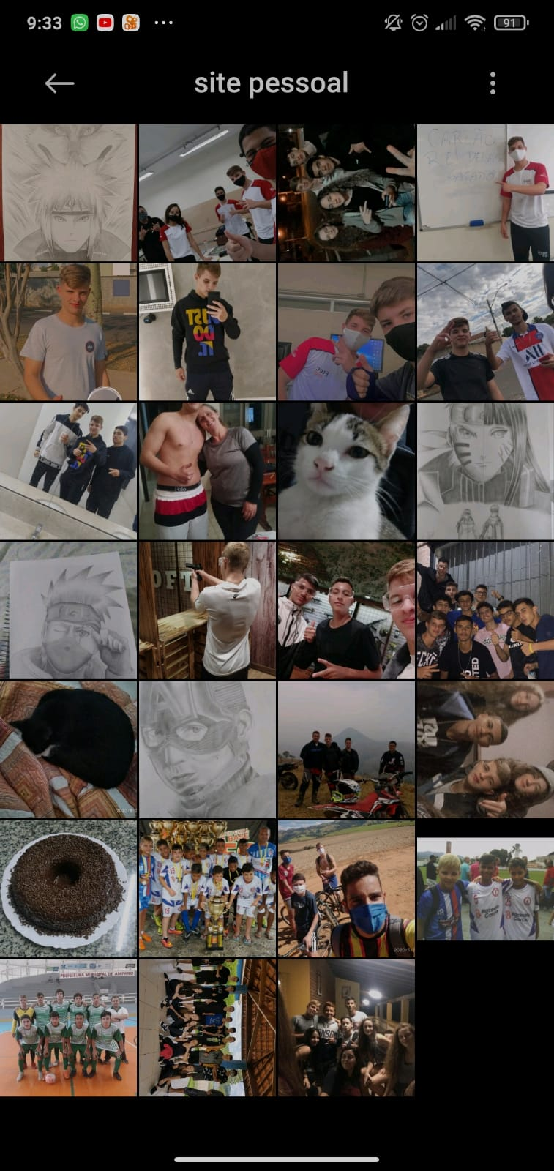

**WIREFRAME**

